**ÇARPMA İŞLEMLERİ**

**Aşağıdaki çarpma işlemlerini yapınız.**

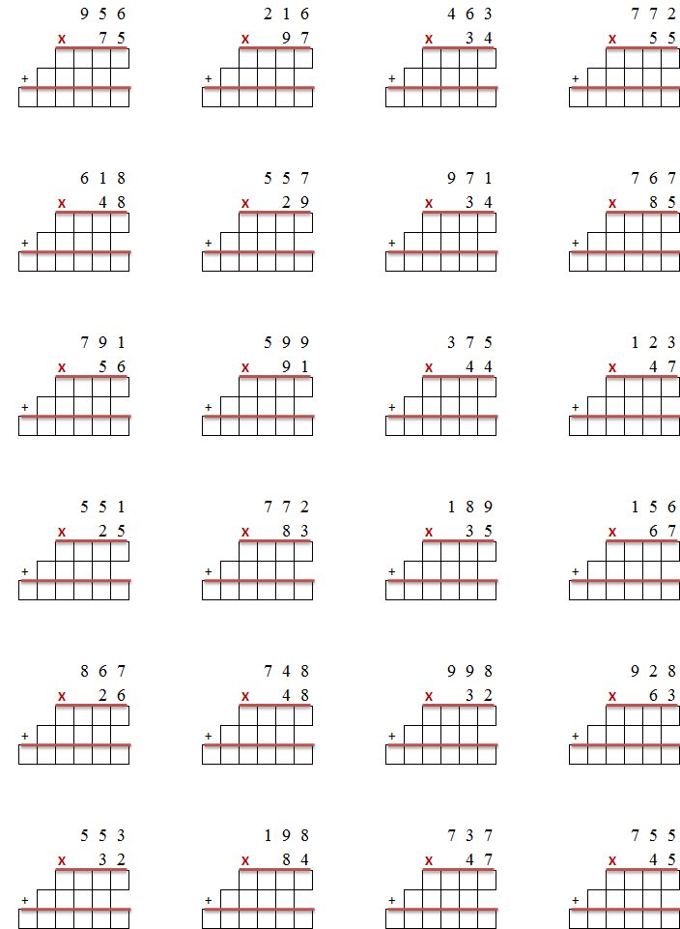

 Aşağıdaki çarpma işlemlerini yapınız.



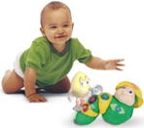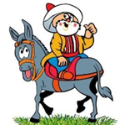

**KARŞILAŞTIRMA CÜMLELERİ**

***Aşağıda verilen cümleleri uygun karşılaştırma sözcükleriyle tamamlayınız.***

|  |  |  |  |  |
| --- | --- | --- | --- | --- |
| **en** | **daha** | **farklı olarak** | **benzeri** | **kadar** |
| **gibi** | **aynısı** | **benzer olarak** | **-den, -dan** | **benzer** |

* Portakal mandalina ……………….büyüktür.

* Kaplumbağa tavşandan ………………..yavaş koşar.

* Ben de senden ……………………….kendimi iyi hissediyorum.

* Annemle ben ………………….şeyleri yapmaktan hoşlanırız.

* Senin elbisenin …………………bende de var.

* Sınıfımızın …………..çok kitap okuyanı Elif’tir.

* Teyzemin evinin ………………..bu mahallede de var.

* Tablet de telefon ……………….çocuklara zarar veriyor.

* Alp ve Ertuğrul ……………………..matematiği çok severler.

* Senin ……………o da benimle çok iyi arkadaştır.

***Aşağıdaki cümlelerden karşılaştırma bildirenlerin başındaki kutucuğu işaretleyiniz.***

Bizim sınıf sizin sınıftan daha kalabalıktır.

Sağlık her işin başıdır.

Yemeklerden önce ve sonra ellerimizi yıkamalıyız.

Annemle babam aynı boydadır.

Geçmişten günümüze çok eser kalmamış.

Bugünkü hava dünkü gibi güzel!

Geçen sene havalar daha soğuktu.

Bana göre en güzel kız sensin.

Gezmeye gelemem çünkü çok hastayım.

Hasta olmasına rağmen bizimle gezmeye geldi.

Soldaki ağaç sağdakinden daha uzundur.

Fazla bilgisayar oynadığından gözlerin bozuldu.

Ablamın aldığı ayakkabı da bunun gibi.

Hoşlanmamama rağmen seninle tiyatroya geleceğim.

Yemek daha pişmediği için karnımızı doyuramadık.

Hayvanları sevdiğinden veteriner olmak istiyor.

Senin kardeşinden daha büyüğüm.

Uçak helikoptere göre daha hızlı bir ulaşım aracıdır.

Acele ettiğinden her işi yarım kaldı.

Bu forma en sevdiğim formadır.

***Aşağıdaki karşılaştırma cümlelerinde karşılaştırılan şeyleri yazınız.***

Futbol da basketbola benzer olarak topla oynanır.

Futbol-basketbol

Annem kadar babamla da eğlenmeyi severim

………………………….......

Senin gibi şanslı değilim bu konuda.

………………………….......

Bu okulun en hızlı koşanı Ahmet’tir.

………………………….......

Geçen sene kış mevsimi daha soğuktu.

………………………….......

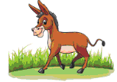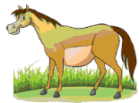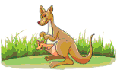**🖎Aşağıdaki varlıkları karşılaştırarak uygun ifadeler yazınız.**

……….………………………………………………… ………………………...…………………………………….

**1) Aşağıdaki cümlelerin hangisinde karşılaştırma yapılmıştır?**

A) Annemle teyzem pazara gittiler. B) Suna benden daha uzun boyludur.

C) Kardeşim henüz yürüyemiyor.

**2) Aşağıdaki karşılaştırmalardan hangisinde farklılık söz konusudur?**

A) Hem kibar hem de saygılıdır. B) Benden daha çok kitabı var.

C) Ali’nin de Hasan’ın da kardeşi yoktur.

**3) “*Neslihan, Meryem kadar iyi resim yapamaz*.” Cümlesiyle aynı anlama gelen cümle aşağıdakilerden hangisidir?**

A) Neslihan,Meryemden daha iyi resim yapar. B) Ne Neslihan ne de Meryem resim yapabilir.

C) Meryem, Neslihan’dan daha iyi resim yapar.

**4) Aşağıdaki cümlelerin hangisinde benzerlik söz konusudur?**

A) Ben de Elif gibi voleybol oynayabiliyorum. B) Kardeşim benim gibi sarı saçlı değil.

C) Seher gibi güzel yazı yazmayı çok isterdim.

**5) Aşağıdaki cümlelerin hangisinde karşılaştırma yapılmıştır?**

A) Bugün hava dünden daha sıcak. B) Yarın annemle alış verişe gideceğiz.

C) Geçen hafta dedemler bize gelmişti.

**6) Aşağıdaki cümlelerin hangisinde karşılaştırma yapılmamıştır?**

A) Lale okuldan sonra teyzesine gidecekmiş. B) Elif, Nisa kadar konuşkan değildir.

C) Ben de annem kadar güler yüzlüyüm.

**7) *“Göre”* kelimesi, aşağıdaki cümlelerin hangisine karşılaştırma anlamı katmıştır?**

A) Kardeşime göre düzenli bir çocuğum. B) Kardeşime göre ayakkabı bulmakta zorlandık.

C) Kardeşimin söylediğine göre bugün yağmur yağacak.

**8) Aşağıdaki cümlelerin hangisinde altı çizili kelime cümleye karşılaştırma anlamı katmıştır?**

A)Sokağın köşesine kadar koştum. B)Yüze kadar onar onar saydım. C)İbrahim, Elif kadar çalışkandır.

**9) Sonbahar ve ilkbahar mevsimlerini karşılaştırırsak hangi cümle doğru olur?**

A) Sonbaharda yapraklar yeşil, ilkbaharda sarı olur. B) Sonbaharda yağmur yağar, ilkbaharda yağmaz.

C) İlkbahar, sonbahardan daha sıcak bir mevsimdir.